附件1：

“挑战杯”名师大讲堂、奋斗出彩云分享活动平台操作指南

一、观众注册指南

**1.下载“钉钉”APP、电脑端“钉钉”软件，注册钉钉，并扫描下方二维码，进入“挑战杯”竞赛平台。**



**2.填写注册表单。可通过手机端 APP 平台注册或使用PC 端钉钉平台。**

方式一：手机端APP平台注册

进入钉钉手机端工作台，进入“XX 大学挑战杯创业计划竞赛平台”，点击观众注册，逐项填写注册信息，确认后进行提交。

|  |  |
| --- | --- |
|  |  |
|  |  |

【特别提醒】：提交后如需查看信息，请进入 PC 端工作台——“挑战杯”中国大学生创业计划竞赛，点击“我的信息列表”——用户注册——观众注册——“我的”，查看注册信息。

|  |
| --- |
|  |
|  |

方式二：PC 端软件平台注册

进入“XX 大学挑战杯创业计划竞赛平台”，点击观众注册，逐项填写注册信息，确认后进行提交。

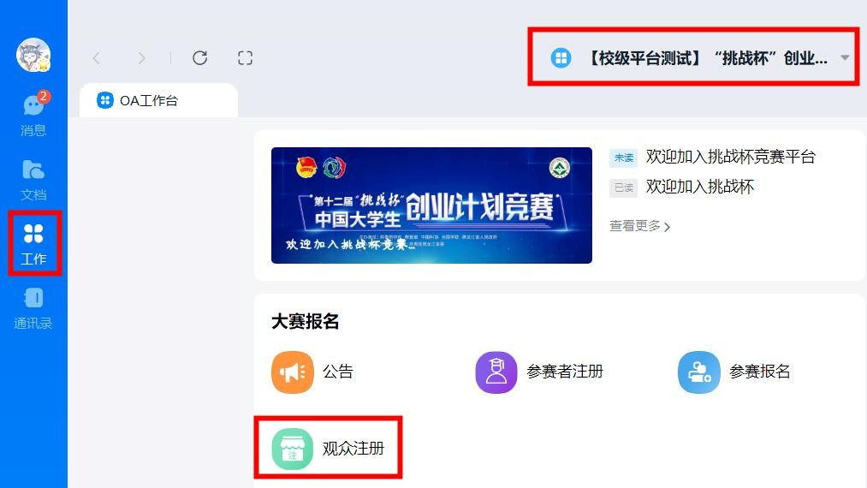

【特别提醒】：如填写后不确定信息是否正确，可先点击“暂存”按钮。并在“我的信息列表”中查询暂存的信息（如下图操作）。暂存的信息并未提交成功，请确认信息后点击“提交”。

|  |
| --- |
|  |
|  |

二、“名师大讲堂”、“奋斗出彩云分享”观看指南

**1. 打开钉钉PC端（或移动端），点击“工作台”按钮。**

|  |
| --- |
|  |

**2. 平台切换为“挑战杯”中国大学生创业计划竞赛。**

|  |
| --- |
|  |

**3.下滑OA工作台页面，在“活动专栏”点击“名师大讲堂”或“奋斗出彩云分享”。**

|  |
| --- |
|  |

**4.进入“名师大讲堂”或“奋斗出彩云分享”活动页面后，您会看到“名师大讲堂”或“名奋斗出彩云分享”活动宣传海报（直播入口）、积分规则等功能板块，点击页面上方的“奋斗出彩云分享”海报进入挑战杯活动直播间二维码链接页面。**

|  |
| --- |
| 挑战杯名师大讲堂挑战攻略 [兼容模式] - Word |
|  |

**5.点击链接进入其中一个直播间，若某个直播间人数已满，请移步下一个直播间。**

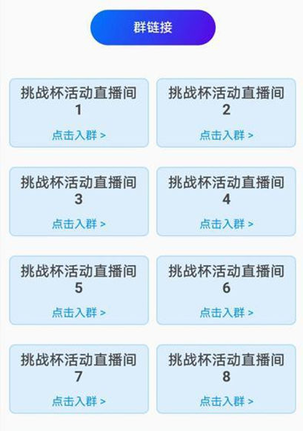

**6.加入某个直播间后，当主持人发起联群直播时，可以收到直播消息，以挑战杯活动直播间17为例，点击“挑战杯活动直播间17正在直播”链接，即可进入到该直播间中。**

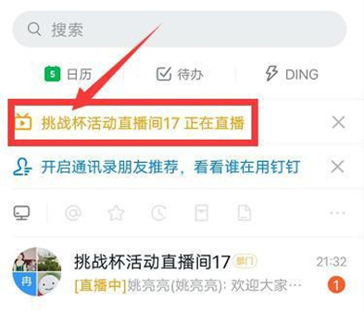

**7.进入正在进行直播的某个直播间后，即可观看直播视频。**

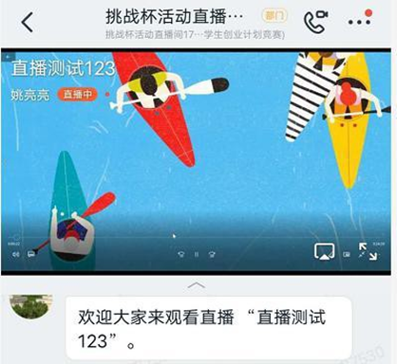

**8.直播结束后，钉钉平台页面会弹出观看本次直播的视频直播时长”和个人“观看时长”的数据。**

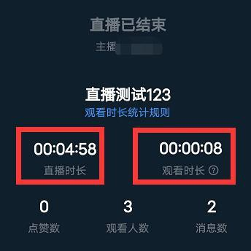

【特别提示】

1.为了能够顺利观看直播分享，请保障个人接收视频直播硬件设备的质量和网络传输信号的稳定，建议使用钉钉软件电脑端以连接物理网线传输数据的形式观看直播。

2.我们将在第一场正式进行直播前，提前进行直播测试，具体将会提前在挑战杯活动直播间发布相关通知，请您注意查看并参加直播测试。

3.“奋斗出彩云分享”活动和“名师大讲堂”活动共用直播间，只需参加某个直播间即可参与这两项活动。